ПАСПОРТ УРОКА

Учебный предмет, класс | Физика. 11 класс
Тема урока: | Строение атома. Опыт Резерфорда
ФИО учителя | Руссу Валентина Алексеевна
Место работы | ГБОУ СОШ с.Виловатое
Образовательная цель | Формирование познавательной культуры личности, развитие теоретического мышления на основе осмысления модели атома.
Планируемые образовательные результаты | В ходе урока и по окончании изучения темы ученик:  ЛР-1: активно включается в выполнение всех заданий  ПУД-1: выдвигает гипотезы на основе знания основополагающих физических закономерностей и законов  ПУД-2: извлекает необходимую информацию из текста, презентации  ПУД-3: отработанность умения исследовать и анализировать разно- образные физические явления и свойства объектов  КУД-1: выполняет задание в сотрудничестве с одноклассниками и учителем  КУД-2: аргументированно отстаивает свою точку зрения;  КУД-3: умение осуществлять контроль, оценку действий партнера, группы  РУД-1: самостоятельно определять цели, ставить и формулировать собствен- ные задачи в образовательной деятельности и жизненных ситуациях;  РУД-2: проводит рефлексию и самооценку своей деятельности на уроке  РУД-3: анализировать и преобразовывать проблемно-противоречивые ситу- ации  РУД-4: занимать разные позиции в познавательной деятельности  РУД-5: согласовывать позиции членов команды в процессе работы над об- щим продуктом/решением  ПР-1: объясняет строение ядра  ПР-2: излагает опыт Резерфорда  ПР-3: анализирует модель Томсона
Программные требования к образовательным результатам раздела «Атомная физика» | Ученик научится объяснять представления о строении атома  Ученик получит возможность научиться:приводить примеры строения атома на моделях Томсона и Резерфорда
Программное содержание | Строение атома. Модель Томсона. Опыты Резерфорда. Планетарная модель атома.
План изучения учебного материала | 1. Формулы для нахождения частот линий спектра атома.  2. Модель Томсона.  3. Опыт Резерфорда  4. Планетарная модель атома.
Основные понятия | Планетарная модель атома, ядро атома.
Тип урока | урок изучения нового материала
Форма урока | Комбинированный урок
Технология | технология проблемного обучения
Оснащение урока | Учебник «Физика. 11 класс» Г.Я. Мякишев, Б.Б. Буховцев, В.М. Чарушин, мультимедийные средства, раздаточные материалы.
Домашнее задание | 1.параграф 74, ответы на вопросы  2.Творческое задание(по желанию): подготовить сообщение о датском физике Нильсе Боре

ТЕХНОЛОГИЧЕСКАЯ КАРТА ХОДА УРОКА
Деятельность учителя | Деятельность уч-ся | ПОР
I. ОРГАНИЗАЦИОННЫЙ МОМЕНТ (3 мин.)
Приветствие. Проверка отсутствующих и готовности к уроку.  Психологический настрой на урок:  «Отыщи всему начало, и ты многое поймёшь». Козьма Прутков  Аналитическая беседа:  - Согласны ли вы с эти высказыванием, почему?  - Какие примеры из вашей жизни могут подтвердить истинность этого высказывания?  Обобщение, вывод | Формируют умения внутренней самоорганизации, ответственное отношение к учебе, психологически настраиваются на урок, необходимый деловой и психологический контакт с учителем  Фронтальный опрос | ЛР-2
II. ПОСТАНОВКА УЧЕБНОЙ ЗАДАЧИ (8 мин.)
1. Кратковременный проект «Кирпичики мироздания»  Проблемный вопрос «Из чего состоит наш мир?»  Задание: составить опорный конспект по данному тексту  Цель: изучить, как развивались представления об атомно-молекулярном строении вещества  Выяснить:  Общие свойства между: землей и водой; водой и твердым телом; землей и огнем.  2. Ребус  У ч а щ и м с я предлагается р е ш и т ь ребус, на котором зашифрованы слова Э.Резерфорда «Теперь я знаю, как устроен атом».  Чем сегодня пойдет речь?  Запишим тему урока в тетради: «Строение атома. Опыт Резерфорда»  Как можно сформулировать цель нашего урока?  Прием «Продолжить предложение»  -Я приложу усилия для…  - Я буду стремиться… | Работа в парах с текстом (приложение 2)  Учащиеся пытаются  найти логические связи, решая ребус.  Фронтальная беседа
III. ИЗУЧЕНИЕ НОВОГО МАТЕРИАЛА (10 мин.)
Гипотеза о том, что все вещества состоят из большого числа атомов, зародилась свыше двух тысячелетий тому назад. Сторонники атомической теории рассматривали атом как мельчайшую неделимую частицу и считали, что все многообразие мира есть не что иное, как сочетание неизменных частиц - атомов.  Конкретные представления о строении атома развивались по мере накопления физикой фактов о свойствах вещества.  В начале 20 в. было известно, что: 1) в состав атома входят электроны; 2) атом электронейтрален; 3) атом устойчив; 4) спектр атома состоит из отдельных линий (линейчатый спектр).  Опираясь на открытия, Джозеф Томсон в 1898 г. предложил одну из первых модель строения атома.  Давайте обратимся к видеоуроку  ( с 04.43 минут до 07.04 минут (до ученых))  Многие ученые верили в эту теорию, однако Эрнест Резерфорд провел опыт и внес свою лепту в науку.  Фрагмент опыта Резерфорда, видеоурок с 07.04 мин до 08.45 мин  Проблемный вопрос: «Существуют ли в атоме столь плотные и тяжелые элементов структуры, что они могли бы отклонять быстрые альфа-частицы на значительные углы?»  Резерфорд, однако, заметил, что никто из его предшественников даже не пробовал проверить экспериментально, не отклоняются ли некоторые альфа-частицы под очень большими углами. Модель сетки с изюмом просто не допускала существования в атоме столь плотных и тяжелых элементов структуры, что они могли бы отклонять быстрые альфа-частицы на значительные углы, поэтому никто и не озабочивался тем, чтобы проверить такую возможность. Резерфорд попросил одного из своих студентов переоборудовать установку таким образом, чтобы можно было наблюдать рассеяние альфа-частиц под большими углами отклонения, — просто для очистки совести, чтобы окончательно исключить такую возможность.  Вопросы (фронтальная беседа):  - Каких результатов мог ожидать Резерфорд? ( α-частицы пройдут через фольгу без отклонения или отклоняясь на малые углы)  - Каковы результаты эксперимента? (подавляющая часть α-частиц проходит сквозь фольгу отклоняясь на малые углы, но некоторая часть частиц отклоняется на значительные углы)  Альфа частица видеоурок с 08.45 мин до 10.26 мин  Обобщая результаты своих опытов, Резерфорд предложил ядерную (планетарную) модель строения атома  Видеоурок( с 10.26 мин до 11.36 мин):  Выводы:  1. Атом имеет ядро, размеры которого малы по сравнению с размерами самого атома.  2. В ядре сконцентрирована почти вся масса атома.  3. Отрицательный заряд всех электронов распределен по всему объему атома.  Расчеты показали, что α-частицы, которые взаимодействуют с электронами в веществе, почти не отклоняются. Только некоторые α-частицы проходят вблизи ядра и испытывают резкие отклонения. | Учащиеся на основе  знаний, полученных при изучении физики в 9 классе, формулируют свои предположения .
IV. ПРИМЕНЕНИЕ НОВЫХ ЗНАНИЙ (8 мин.)
Фронтальная беседа:
- Какова была цель опыта Резерфорда? (подтвердить или опровергнуть модель атома Томсона)
- Опишите установку Резерфорда. (свинцовый контейнер, содержащий крупицу радия; тонкая фольга из исследуемого материала; полупрозрачный экран, покрытый сульфидом цинка; микроскоп для наблюдения вспышек)
- Опишите ход эксперимента. (радиоактивный препарат помещался внутри свинцового цилиндра, пучок α-частиц попадал на фольгу исследуемого материала, проходя сквозь фольгу частицы попадали на полупрозрачный экран, при этом на экране возникала вспышка, которую наблюдали в микроскоп)
- Какие результаты ожидал Резерфорд? Какие получил? (подавляющая часть α-частиц проходит сквозь фольгу отклоняясь на малые углы, но некоторая часть частиц отклоняется на значительные углы)
- Какие выводы сделал Резерфорд из опыта? (модель атома Томсона не справедлива)
- Каковы недостатки модели атома Резерфорда? (модель не позволяет объяснить устойчивость атома)

Тест (приложение 3)

Синквейн
Основные положения по модели атома:
1. Атом в целом нейтрален .
2. Внутри атома находится положительно заряженное ядро.
3 .Вокруг положительно заряженного ядра вращаются отрицательно заряженные электроны

Работа по синквейну. Синквейн –это инструмент для синтеза и обобщения сложной информации.
1. В центре атома находится .........
2 .Вокруг ядра вращаются .............
3. Электроны имеют ..............заряд.
4. Ядро атома имеет ................заряд.
5 .Атом имеет ..............заряд
V. ПОДВЕДЕНИЕ ИТОГОВ УРОКА (3 мин.)
Содержательная и личностная рефлексия
Какая проблема стояла перед нами в начале урока? Удалось ли нам её решить?

Вернемся к эпиграфу урока: «Отыщи всему начало, и ты многое поймёшь». Я думаю, что на сегодняшнем уроке «начало» мы отыскали. А многое понять и узнать нам предстоит на наших следующих уроках.

На волне открытий строения атома поэт Валерий Брюсов в 1922 году написал стихотворение “Мир электрона”, в котором провел аналогию между строением атома и Солнечной системы.

Мир электрона.
Быть может, эти электроны-
Миры, где пять материков,
Искусства, знанья, войны, троны
И память сорока веков.

Еще, быть может, каждый атом -
Вселенная, где сто планет,
Там все, что здесь, в объеме сжатом,
Но так же то, чего здесь нет.

Их меры малы, но все та же
Их бесконечность, как и здесь,
Там скорбь и страсть, как здесь, и даже
Там та же мировая спесь...

Домашнее задание.(+творческое задание)
Обсудим домашнее задание, обеспечим понимание цели, содержания и способов выполнения домашнего задания.
Содержательная оценка. Выставление отметок.

Группа 1
Задание: составить опорный конспект по данному тексту
Цель: изучить, как развивались представления об атомно-молекулярном строении вещества
Выяснить:
Общие свойства между: землей и водой; водой и твердым телом; землей и огнем.
Создание идеальной основы мира из геометрических фигур.

Представления древних философов о строении веществ
С давних времен люди научились беречь и уважать землю и воду. Земля и вода — основа жизни. Да и общего между ними немало. Отбери у них тепло, которое несет с собой огонь, и станет жидкая вода твердой коркой. Такой твердой, как камень. У камня твердость — основное свойство. И льда тоже. Разве это не означает, что камень и лед — родственники.
А что будет, если добавить земли тепла, нагреть ее в пламени? Жар расплавит твердое камней. Потечет оно огненными ручьями. А разве текучесть — это не главное свойство воды? Получается, что с этой стороны земля и огонь — родственники, объединенные мощной силой огня. Уже в древние времена древние люди умели плавить твердую землю и добывать из нее семь металлов: золото, серебро, медь, свинец, олово, ртуть и железо.
До наших дней сохранилась книга, написана китайскими мудрецами еще за тысячу лет до нашей эры. Называется она «Книга о гармонии тьмы». Авторы собрали в ней все, что было известно на то время мир. По их мнению, он имел пять основ. В первых трех — земля, вода и огонь — мудрецы добавили еще металл и дерево.
Увеличение количества элементов нарушало единство мира. И постепенно начали поговаривать, что такие рассуждения неверны, ошибочны и что в мире должна быть вообще только одна «первичная материя»... Какая? Здесь случались разногласия. И действительно, в древнейших трактатах индийской философии сказано, что все на свете состоит из мельчайших круглых частиц — зеренану. Зерна эти так малы, что не имеют даже размера и не делятся на части. Они вечны и неизменны и находятся в постоянном движении. Все вещи и существа — комбинация зеренану. Когда существо погибало, частицы, из которых она состояла, распадались, формируясь затем в новый организм.
В V в. до нашей эры жил в жарком сицилийском городе Акраганта человек по имени Эмпедокл. Был он сыном знатного человека, прославился как противник тирании и борец за республику. Такая слава была особенно почетна, поскольку правили сицилийскими городами тогда в основном тираны.
Молодой Эмпедокл был известен как поэт и весьма красноречивый оратор-ритор. А надо сказать, что умение красиво говорить слишком ценилось в Древней Греции. Эмпедокл знал взгляды некоторых философов, что жили до него, поэтому, не способен был сделать выбор между единственными праматериями, он счел за лучшее объединить их и стал поучать, что мир состоит не из какой-то одной сущности, а с четырех — земли, воды, воздуха и огня. Но собственно сущностей ему было мало. Стоило еще подумать о силах, которые их объединяют и разделяют, а следовательно, способствуют возникновению, и разрушению тел. Эмпедокл за мировые силы выбрал дружбу и вражду (или любовь и ненависть). Вот как об этом он писал в своей поэме:
Сначала выслушай, что четыре корня всего сущего огонь, вода, земля, и безграничная высь эфира (воздуха).
Из них (образовалось) все, что было, что есть и что будет.
То любовью соединяется все воедино,
То, напротив, враждой ненависти все несется в разные стороны
И эта постоянная смена никогда не прекратится.
Основоположником материалистического взгляда относительно дискретной атомистической строения материи считают древнегреческого философа Демокрита, который жил в IV в. до н. э. Он учил, что все тела состоят из бесчисленного количества сверхмалых, невидимых глазом, неделимых частиц — атомов, которые движутся в пустоте. Никто их не создавал. Они были всегда. Никто их не может уничтожить. Хоть разрушить тела, которые состоят из атомов, не так трудно.
Что представляют собой эти неделимые частицы, по мнению Демокрита? Прежде всего они были материальны, следовательно, имели вес, разнообразную форму и размеры. Сочетаясь между собой, они образовывали все видимые вещества. Из густых соединений выходили твердые тела, с менее густых образовывались вода и воздух.
Особенно возмутился гипотезе атомов Платон — учитель Аристотеля. Поговаривали, что он приказывал своим ученикам всюду собирать Демокритовы произведения и безжалостно их сжигать. Возможно, потому и не дошло до наших дней ни одной настоящей строки из этих трудов. Все о Демокрите мы знаем из критики противников и более поздних воспоминаний.
О Платоне написано немало замечательных книг. Его считают одним из «учителей человечества». Если бы не было Платона, «не было бы его книг, мы не только хуже понимали бы, кем были древние греки и что они дали миру, мы хуже понимали бы самих себя, что такое философия, наука, искусство, поэзия, вдохновение, что такое человек, в чем трудность и ее поисков и свершений, в чем их притягательная сила».
В основе всего сущего у Платона также лежат частицы. Демокритовы атомы и «атомы» Платона в принципе не имели ничего общего между собой, поскольку у последнего атомы — прямоугольные треугольники — равнобедренные и такие, в которых катет равен половине гипотенузы. Почему именно они? И как построить мир из геометрических фигур?.«Платон был замечательным математиком, и это дало ему возможность создать идеальную основу мира. Если представить ее такой, которая состоит из мельчайших тел, то эти тела должны иметь идеально правильно геометрическую форму».
В геометрии известно лишь пять правильных многогранников: тетраэдр, что имеет четыре грани, куб — шесть граней, октаэдр с восемью гранями, икосаэдр, у которого двадцать граней, додекаэдр, имеющий двенадцать граней. Каждую из граней этих тел можно составить из треугольников. Именно их и Платон взял за основу. Платон объяснял ученикам все возможные преобразования с помощью частиц — треугольников. Вот в бушующем хаосе две частицы воздушно-подобного состояния материи или два октаэдра стихии воздуха встречаются с одной частицей огня — тетраэдром. И не просто встречается, а сталкиваются. Давайте посчитаем: сколько элементарных треугольников принимает здесь участие? В двух октаэдров — по восемь, в сумме — шестнадцать. И в одного тетраэдра — четыре. Всего в сумме получается двадцать штук. Но из двадцати граней легко составить один икосаэдр, а это — частичка воды. Итак, когда две частицы воздуха сталкиваются с одной частицей водорода, должна образоваться одна частица воды.
Прекрасно, правда? Не забывайте, что происходило это более двух тысяч лет назад и до формулы Н ₂ О человечество было еще далеко.
Теперь понятно, что автору таких идеальных явлений Демокритовы «влажные частицы» должны были мешать. Поэтому и Платон пытался побудить людей забыть даже имя «смешливого философа» - материалиста. Но такая попытка была обречена на неудачу.

В своем учении Аристотель развил дальше взгляды Эмпедокла, изменив их несколько по-своему. Он также был уверен, что первоосновой всего сущего есть какая-то единая материя. И существовать она могла в четырех различных состояниях: быть сухой и холодной, определяя тем самым стихию земли быть холодной и влажной, определяя стихию воды; быть теплой и влажной, как стихия воздуха, и быть сухой и теплой, как стихия огня. Других элементарных состояний существовать в природе, по мнению Аристотеля, не могло.
К четырем стихиям Эмпедокла Аристотелю, правда, пришлось добавить пятую — эфир. По мнению философа, земля и небо не могли иметь между собой ничего общего. А следовательно, для всего небесного хозяйства нужна была специальная ферма материи — эфир. Из эфира, думал философ, состоят небеса, звезды и планеты.

РАЗДАТОЧНЫЙ МАТЕРИАЛ,
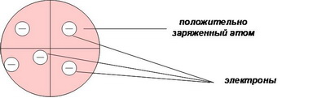 | 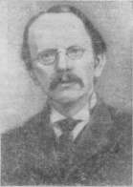
Рис.1. Строение атома
 | Рис. 2. Д. Томсон

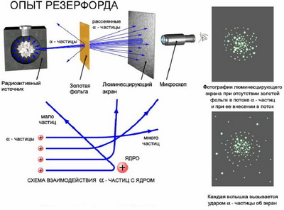 | 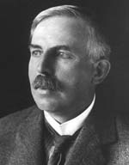
Рис. 3. Опыт Резерфорда | Рис.4. Э.Резерфорд

Гипотеза о том, что все вещества состоят из большого числа атомов, зародилась свыше двух тысячелетий тому назад. Сторонники атомической теории рассматривали атом как мельчайшую неделимую частицу и считали, что все многообразие мира есть не что иное, как сочетание неизменных частиц - атомов.
Конкретные представления о строении атома развивались по мере накопления физикой фактов о свойствах вещества. Открыли электрон, измерили его массу и заряд. Мысль об электронном строении атома, впервые высказанную В. Вебером в 1896 году, развил Л. Лоренц. Именно он создал электронную теорию: электроны входят в состав атома.
В начале века в физике бытовали самые разные и часто фантастические представления о строении атома. Например, ректор Мюнхенского университета Фердинанд Линдеман в 1905 г. утверждал, что «атом кислорода имеет форму кольца, а атом серы - форму лепешки». Продолжала жить и теория «вихревого атома» лорда Кельвина, согласно которой, атом устроен подобно кольцам дыма, выпускаемым изо рта опытным курильщиком.
Опираясь на открытия, Дж. Томсон в 1898 г. предложил одну из первых модель строения атома. Атом – шар, по всему объёму которого равномерно распределён положительный заряд. Внутри шара находятся электроны. Каждый электрон может совершать колебательные движения около своего положения равновесия. Положительный заряд шара равен по модулю суммарному заряду электронов, поэтому заряд атома в целом равен нулю.
Большинство физиков склонялось, что прав Дж. Томсон.

Рис.1. Строение атома
Рис. 2. Д. Томсон

Однако в физике уже более 200 лет принято правило: окончательный выбор между гипотезами вправе сделать только опыт. Такой опыт поставил в 1909 г. Эрнест Резерфорд (1871-1937) со своими сотрудниками.
Пропуская пучок α-частиц (заряд +2е, масса 6,64·10⁻²⁷ кг) через тонкую золотую фольгу, Э. Резерфорд обнаружил, что какая-то из частиц отклоняется на довольно значительный угол от своего первоначального направления, а небольшая часть α-частиц отражается от фольги. Но, согласно модели атома Томсона, эти α-частицы при взаимодействии с атомами фольги должны отклоняться на малые углы, порядка 2°. Однако несложный расчет показывает: чтобы объяснить даже такие небольшие отклонения, нужно допустить, что в атомах фольги может возникать огромное электрическое поле напряженностью свыше 200 кВ/см. В полиэтиленовом шаре Томсона таких напряжений быть не может. Столкновения с электронами тоже не в счет. Ведь по сравнению с ними, α-частица, летящая со скоростью 20 км/с, все равно, что пушечное ядро с горошиной.

Рис. 3. Опыт Резерфорда | Рис.4. Э.Резерфорд

Ребус
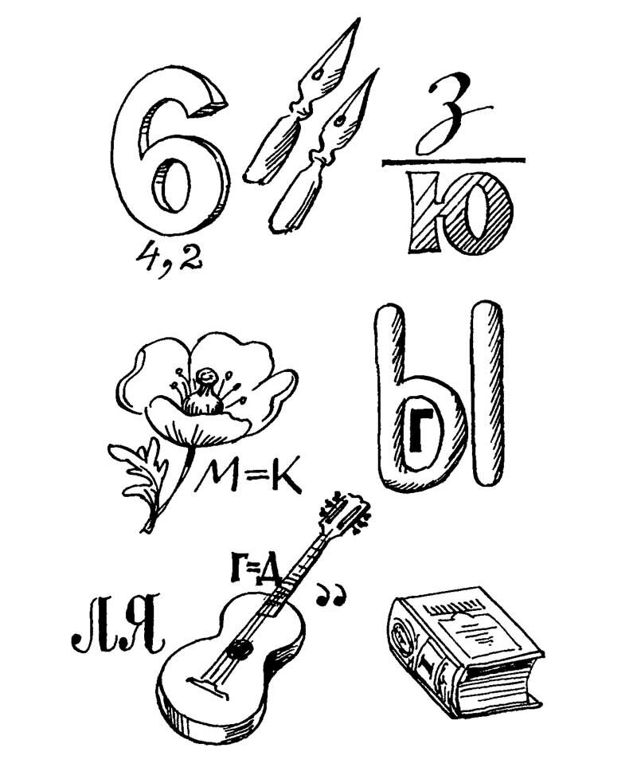

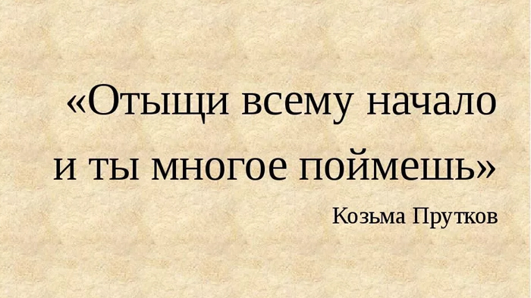

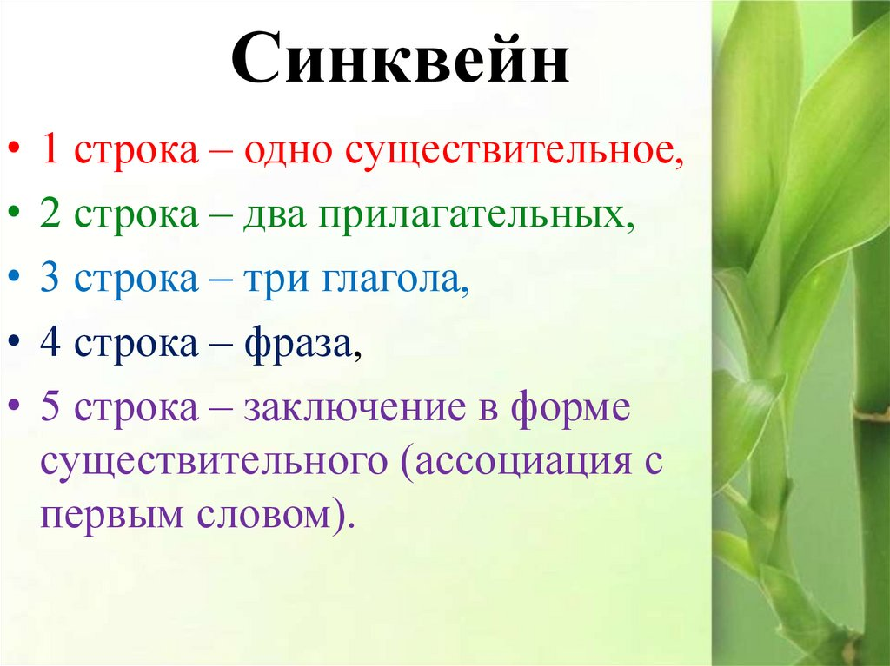
Строение атома. Опыты Резерфорда

Задание 1
Вопрос:
Укажите особенности ядерной модели атома Резерфорда.

Выберите несколько из 6 вариантов ответа:
1) суммарный заряд электронов равен заряду ядра, поэтому атом в целом электрически нейтрален
2) ядро окружают электроны, образуя электронную оболочку атома
3) в центре атома расположено ядро
4) почти вся масса атома (99,96 %) сосредоточена в ядре
5) суммарный заряд электронов больше заряда ядра, поэтому атом имеет отрицательный заряд
6) в ядре находятся электроны, образуя электронную оболочку атома

Задание 2
Вопрос:
Укажите, какие факты легли в построение модели атома Томсона

Укажите истинность или ложность вариантов ответа:
__ атомы электрически нейтральны
__ при возбуждении атомов они излучают на всех частотах, порождая сплошные оптические спектры.
__ при возбуждении атомов они излучают только на определённых частотах, порождая линейчатые оптические спектры.
__ электроны являются лёгкими относительно масс атомов отрицательно заряженными корпускулами с малым и равным зарядом
__ в некоторых атомах отсутствуют электроны
__ электроны являются тяжёлыми относительно масс атомов отрицательно заряженными корпускулами с малым и равным зарядом
__ любые атомы содержат электроны

Задание 3
Вопрос:
Укажите недостатки ядерной модели атома

Выберите несколько из 5 вариантов ответа:
1) Атом должен непрерывно излучать ЭМВ с частотой, равной частоте вращения электрона вокруг ядра атома
2) Атом должен порциями излучать ЭМВ с частотой, равной частоте вращения электрона вокруг ядра атома
3) Электрон теряет энергию за счёт излучения
4) За счёт излучения ЭМВ изменяется частота вращения электрона
5) Электрон остаётся стабильным и существует в течение очень длительного времени

Задание 4
Вопрос:
Как с помощью "пудинговой" модели атома объяснялось появление линейчатых спектров испускания?

Выберите несколько из 4 вариантов ответа:
1) Они возникают из-за одинаковой энергий при движении по разным кольцевым орбитам.
2) Они возникают из-за разницы энергий при движении электронов по всему объёму атома.
3) Они возникают из-за разницы энергий при движении по одинаковым кольцевым орбитам.
4) Они возникают из-за разницы энергий при движении электронов по разным кольцевым орбитам.

Задание 5
Вопрос:
Какой вариант строения атома использовал Томсон для построение своей модели.

Выберите один из 4 вариантов ответа:
1) Электроны погружены в сферическое облако положительного заряда с равной везде плотностью заряда внутри этой сферы, где могут свободно двигаться.
2) Ничего из перечисленного
3) Каждый отрицательно заряженный электрон спарен с гипотетической положительно заряженной частицей, и эта пара блуждает внутри атома.
4) Отрицательно заряженные электроны вращаются вокруг сосредоточенной в центре атома области положительного заряда, равного по абсолютной величине суммарному заряду всех электронов атома.

Ученые | Дж.Томсон | Э. Резерфорд
Модель атома

Плюсы

Минусы

Ученые | Дж.Томсон | Э. Резерфорд
Модель атома

Плюсы

Минусы

